**Mode d’emploi transmetteur d’alarme par SMS** V1

**Principe de fonctionnement**

Le dispositif est branché sur le bus d’échange entre le boitier d’alarme et les claviers, il écoute en permanence les dialogues et détecte le début et la fin des messages correspondant à :

* Un défaut (d’où allumage de la LED orange sur le clavier) ;
* Une alarme (allumage de la LED rouge sur le clavier) ;

En début et fin de situation les SMS suivants sont envoyés au numéro de téléphone fixé par programme :

« Defaut alarme » si allumage LED orange

« Alarme intrusion » si allumage LED rouge

« Fin defaut ou alarme » lors du retour à la normale après défaut ou alarme (LED verte allumée)

**Réalisation matérielle**

Le système est architecturé sur la base de 4 modules :

* Une carte portant une batterie Li alimentée par un chargeur USB,
* Un Arduino MEGA
* Un module SIM800 gérant la communication téléphonique,
* Un module convertisseur DC DC pour alimenter le module SIM800

Le module convertisseur et le module SIM800 sont sur une carte fille branchée sur les connecteurs de l’Arduino portant quelques composants pour adapter le signal issu du bus centrale.

La carte batterie assure l’alimentation de l’ensemble même en cas de disparition de la tension secteur.

L’ensemble est disposé dans un boitier PVC (fig 1).

**Raccordement**

L’alimentation se fait via un chargeur USB monté sur une prise 220V.

Le bus centrale arrive sur une prise RJ45 femelle, le boitier est raccordé via un cordon RJ45 sur cette prise.

Voir fig 2

**Mise en fonctionnement et arrêt du système**

*Mise en route :*

Brancher le cordon RJ45 sur la prise femelle

Brancher le cordon USB sur le chargeur

Raccorder la carte batterie à l’Arduino via un petit cordon USB bleu (ou mettre l’interrupteur sur la carte batterie sur ON)

Visser le couvercle du boitier PVC

*Arrêt*

Débrancher la prise RJ45

Dévisser le couvercle du boitier PVC

Débrancher la carte batterie à l’aide du cordon bleu (ou mettre l’interrupteur sur OFF)

Débrancher le cordon USB sur le chargeur

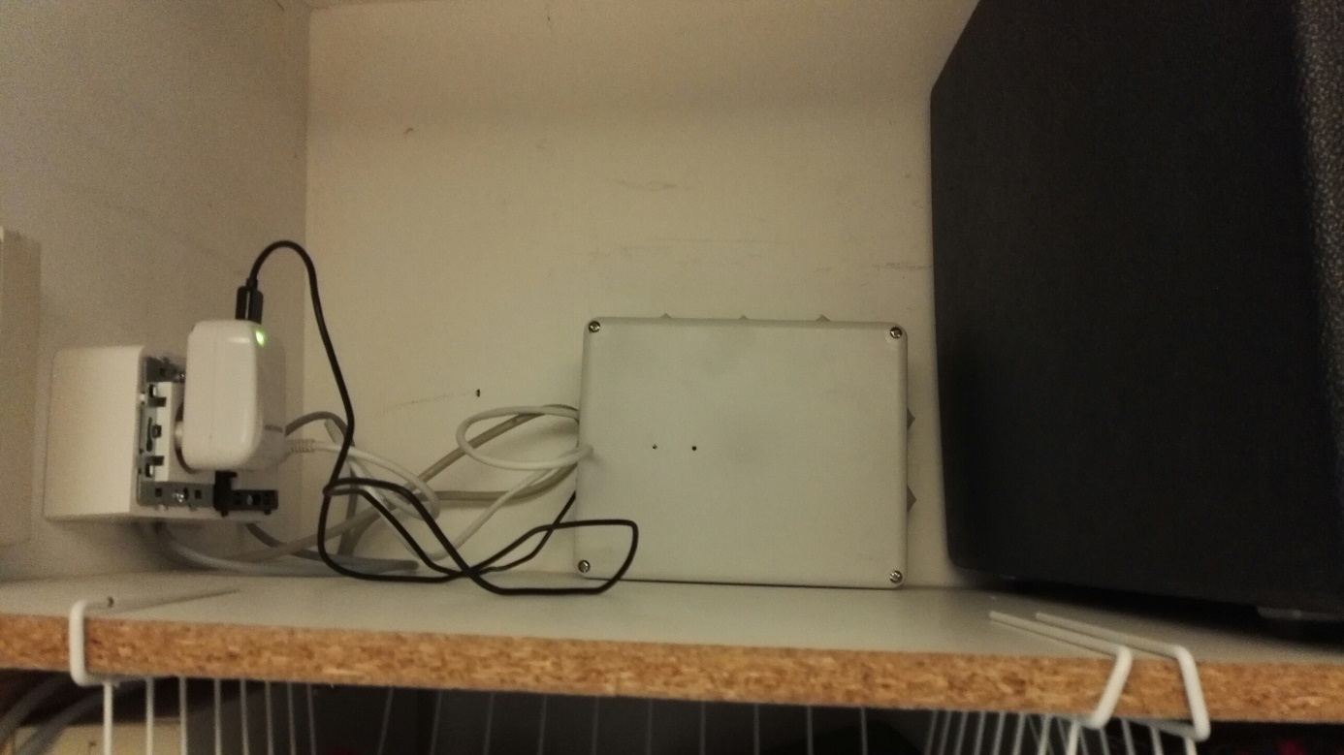

Fig 1 : boitier et raccordements

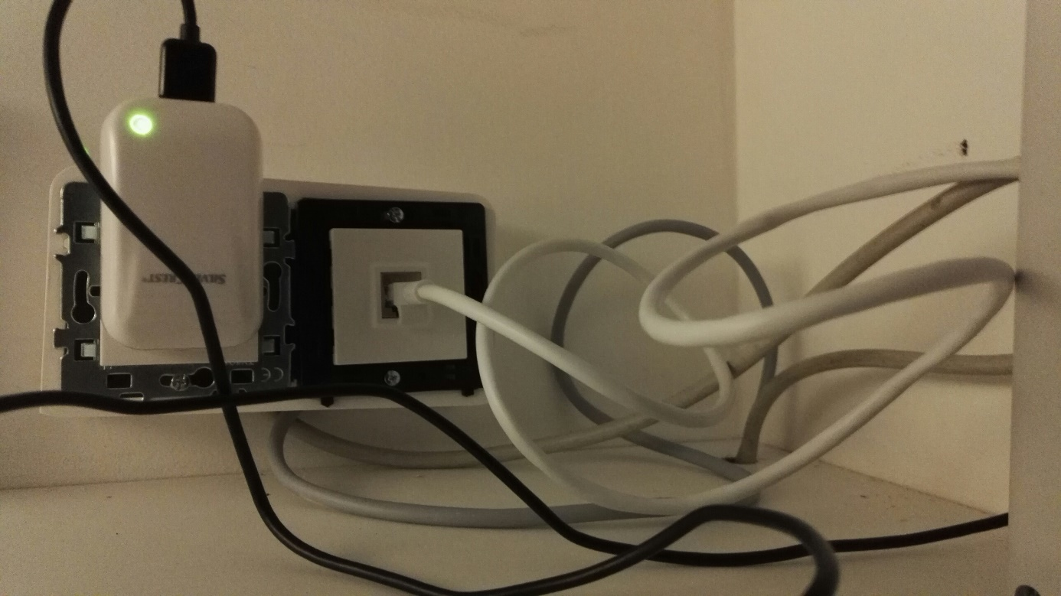

Fig 2 : raccordements

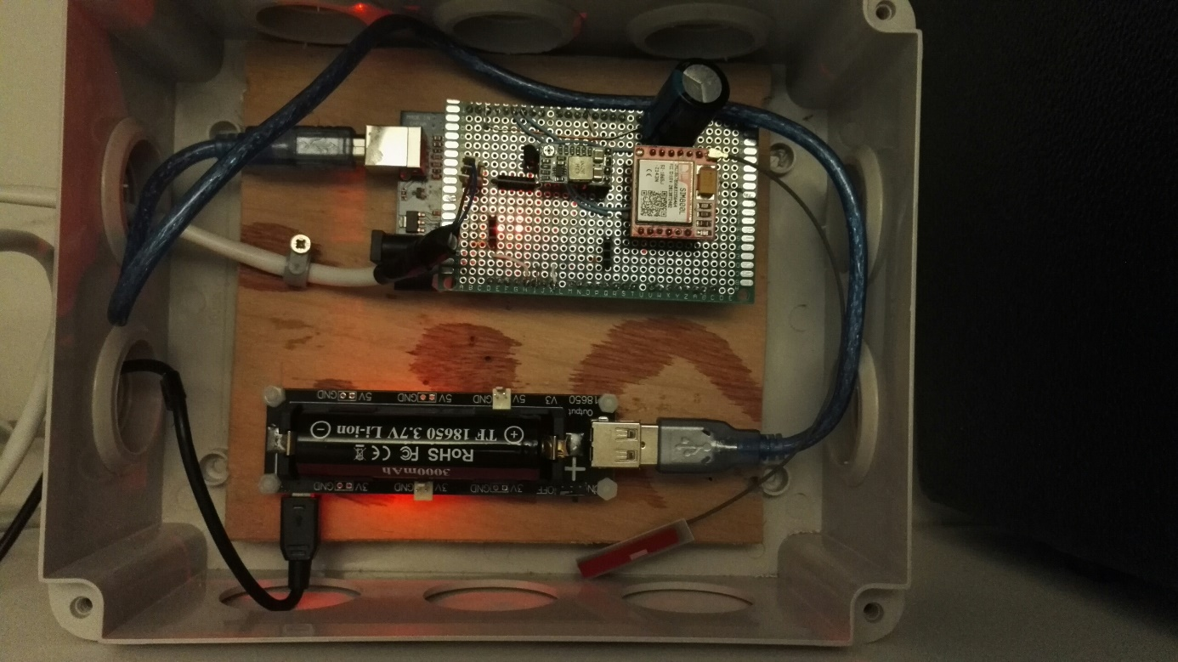

Carte ARDUINO et carte fille

Module batterie

Fig 3 : composants du système